DAFTAR PUSTAKA
Abdussmad, Zuhri. 2021. Metode Penelitian Kualitatif. Makassar: Syakir Media Press.
Apriansyah, M. R. 2020. Pengembangan Media Pembelajaran Video Berbasis Animasi Mata Kuliah Ilmu Bahan Bangunan di Program Studi Pendidikan Teknik Bangunan Fakultas Teknik Universitas Negeri Jakarta. Jurnal PenSil, 9(1), 9–18. https://doi.org/10.21009/jpensil.v9i1.12905
Arif, A., Sukuryadi, S., dan Fatimaturrahmi, F. 2019. Pengaruh Ketersediaan Sumber Belajar di Perpustakaan Sekolah terhadap Motivasi Belajar Siswa pada Mata Pelajaran Ips Terpadu Smp Negeri 1 Praya Barat. JISIP (Jurnal Ilmu Sosial dan Pendidikan), 1(2). https://doi.org/10.58258/jisip.v1i2.184
Arsyad, Azhar. 2017. Media Pembelajaran Edisi Revisi. Jakarta: Rajawali Press.
Astuti, S.P., 2015. Pengaruh Kemampuan Awal dan Minat Belajar terhadap Prestasi Belajar Fisika. FRM 5. https://doi.org/10.30998/formatif.v5i1.167
Azzahra, R. 2017. Analisis Pembuatan Video Media Pembelajaran dalam Mata Kuliah Pembelajaran Menyimak oleh Mahasiswa Kelas A Semester V Prodi Pendidikan Bahasa Indonesia Universitas Khairun Ternate. Widyabastra Volume 5. https://doi.org/10.25273/widyabastra.v5i1.1759.
Christina, E.N., Adirakasiwi, A.G., 2021. Analisis Kemampuan Pemecahan Masalah Tahapan Polya Dalam Menyelesaikan Persamaan dan Pertidaksamaan Linear Satu Variabel. Jurnal Pembelajaran Matematika Inovatif (JPMI) Volume 4 No. 2. 405-424. https://doi.org/10.22460/jpmi.v4i2.
Dewi, S.S., Hariastuti, R.M., Utami, A.U., 2019. Analisis Tingkat Kesukaran dan Daya Pembeda Soal Olimpiade Matematika (OMI) Tingkat SMP Tahun 2018. Tr 3, 15–26. https://Doi.Org/10.36526/Tr.V3i1.388
Fadli, M. R. 2021. Memahami Desain Metode Penelitian Kualitatitif. Humanika, Kajian Ilmiah Mata Kuliah Umum, Vol. 21. No. 1. 33-54. https://doi: 10.21831/hum.v21i1.38075
Fajri, A. D. L. 2021. Analisis Kemampuan Pemecahan Masalah Berdasarkan Ulangan Harian. Skripsi. Tegal: Universitas Pancasakti Tegal.
Fatmawati, F., dan Murtafiah, M. 2018. Deskripsi Kemampuan Pemecahan Masalah Peserta Didik Kelas XI SMA Negeri 1 Majene. SAINTIFIK, 4(1), 63–73. https://doi.org/10.31605/saintifik.v4i1.145
Fauziyah, N., Wahyuningsih, E. D., Sina, I. 2021. Pengaruh Pemberian Kuis pada Pembelajaran dengan Menggunakan Media Audio Visual terhadap Prestasi Belajar Matematika. JIPMat Volume 6 No. 2. https://doi.org/10.26877/jipmat.v6i2.9307
Hapsari, G. P. P., Zulherman. 2021. Pengembangan Media Video Animasi Berbasis Aplikasi Canva untuk Meningkatkan Motivasi dan Prestasi Belajar Siswa. Jurnal Basicedu Volume 5 No. 4. 2384-2394. https://doi.org/10.31004/basicedu.v5i4.1237
Hardani, dkk. 2020. Metode Penelitian Kuantitatif dan Kualitatif. Yogyakarta : Pustaka Ilmu.
Juanda, M., & Johar, R. 2014. Peningkatan Kemampuan Pemecahan Masalah dan Komunikasi Matematis Siswa SMP Melalui Model Pembelajaran. Jurnal Kreano Volume 5 No. 2. 105-113. https://doi.org/10/15294/kreano.v5i2.3322
Khomariyah, S. 2018. Analisis Penggunaan Media Video Animasi terhadap Efektivitas Pembelajaran Materi Product Life Cycle. 06. Jurnal Pendidikan Tata Niaga (JPTN) Volume 6. 123-129. https://doi.org/10.26740/jptn.v6n2.p%25p
Kurniawan, A., Setiawan, D., Hidayat, W., 2019. Analisis Kemampuan Pemecahan Masalah Matematis Siswa SMP Berbantuan Soal Kontekstual pada Materi Bangun Ruang Sisi Datar. JPMI Volume 2 No. 5. 271-282. https://doi.org/jpmi.v2i5
Manurung, S.H., 2015. Analisis Faktor-Faktor yang Mempengaruhi Keefektifan Belajar Matematika Siswa MTs Negeri Rantau Prapat Pelajaran 2013/2014. Jurnal EduTech. Volume 1 No. 01. 1-16. https://doi.org/10.30596.v1i01.269
Moleong, L.J. 2015. Metodologi Penelitian Kualitatif. Bandung: PT. Remaja Rosdakarya
Moleong, L.J. 2017. Metodologi Penelitian Kualitatif. Bandung: PT. Remaja Rosdakarya
Mulyono, A., Isnani., Susongko, P. 2018. Pengaruh Minat Belajar dan Kemampuan Visual terhadap Kemampuan Pemecahan Masalah dalam Pembelajaran Matematika dengan Pendekatan Realistic Mathematic Education pada Materi Bangun Ruang Sisi Datar. Jurnal Pendidikan MIPA Pancasakti (JPMP) Volume 2 No. 1. 28-33. https://doi.org/10.24905/JPMP.v2i1.874
Munir. 2015. Multimedia Konsep dan Aplikasi dalam Pendidikan. Bandung: CV. Alfabeta.
Atapukang, N. 2016. Kreatif Membelajarkan Pembelajar dengan Menggunakan Media Pembelajaran yang Tepat Sebagai Solusi dalam Berkomunikasi. Jurnal Media Komunikasi Geografi Vol. 17 No. 2. 45-52. https://doi.org10.23887/mkg.v17i2.9027
Ponoharjo. 2022. Metode Penelitian Pendidikan Matematika. Tegal: Badan Penerbit Universitas Pancasakti Tegal.
Pratiwi, N.I., 2017. Penggunaan Media Video Call dalam Teknologi Komunikasi. Jurnal Ilmiah Dinamika Sosial Volume 1 No. 2. 202-224. https://doi.org/10.38043/jidsv1i2.219
Pratiwi, Y., Kristanto, M., 2014. Upaya Meningkatkan Kemampuan Motorik Kasar (Keseimbangan Tubuh) Anak Melalui Permainan Tradisional Engklek di Kelompok B Tunas Rimba II Tahun Ajaran 2014/2015. Jurnal Penelitian PAUDIA. 18-39. https://doi.org/10.26877/paudia.v3i2
Rahmawati, P., Apsari, N., 2019. Analisis Kemampuan Pemecahan Masalah Matematika Siswa Perbatasan Entikong (Indonesia-Malaysia). JPD 7, 1–14. https://doi.org/10.46368/jpd.v7i1.153
Rianti, R. (2018). Profil Kemampuan Pemecahan Masalah Matematis Siswa SMP pada Materi Bangun Ruang Sisi Datar. 2. Jurnal Pendidikan Tambusai Volume 2 Nomor 4. https://doi.org/10.31004/jptam.v2i4.27
Septiani, Y., Aribbe, E., Diansyah, R., 2020. Analisis Kualitas Layanan Sistem Informasi Akademik Universitas Abdurrab terhadap Kepuasan Pengguna Menggunakan Metode Sevqual (Studi Kasus : Mahasiswa Universitas Abdurrab Pekanbaru). JTOS 3, 131–143. https://doi.org/10.36378/jtos.v3i1.560
Sumartini, T. S. 2016. Peningkatan Kemampuan Pemecahan Masalah Matematis Siswa Melalui Pembelajaran Berbasis Masalah. Jurnal Mosharafa Volume 5 No. 2. https://doi.org/10.31980/mosharafa.v5i2.270
Susongko, Purwo. 2015. Pengantar Metodologi Pendidikan. Tegal: Badan Penerbit Universitas Pancasakti Tegal.
Urohmah, Lulu. 2022. Analisis Kemampuan Pemecahan Masalah Matematis pada Materi Fungsi Komposisi dan Invers Fungsi. Skripsi. Tegal: Universitas Pancasakti Tegal.

LAMPIRAN

Lampiran 1. Surat Observasi Penelitian
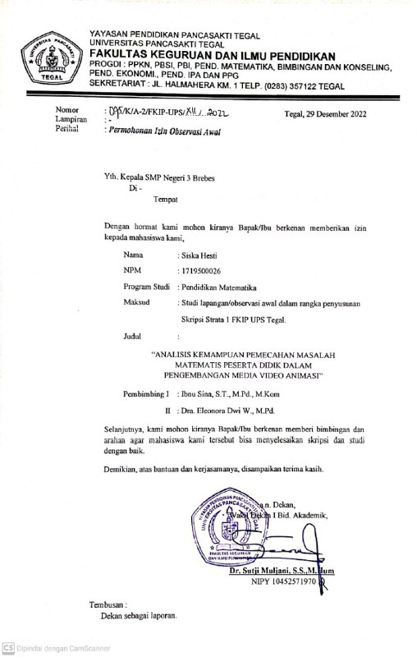
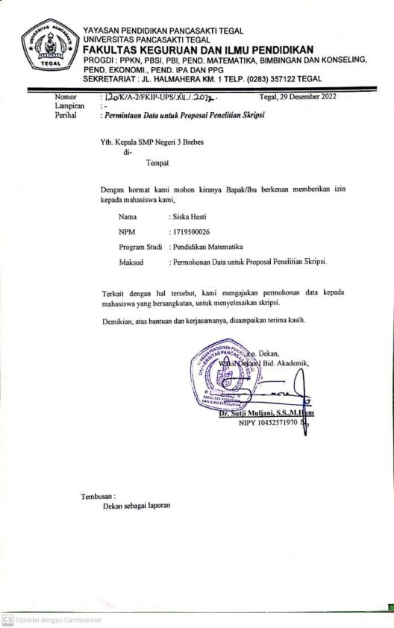
Lampiran 2. Daftar nama peserta didik di kelas uji coba tes (VII H)
NO | NAMA PESERTA DIDIK | KODE
1 | AHMAD ADI MAUDIKA | A-01
2 | ASRIYANTI | A-02
3 | BAGUS RAMADHANI | A-03
4 | BATARA KRESNA | A-04
5 | FEBRI MELFIA MIKAILA | A-05
6 | GITA CANDRA KIRANA | A-06
7 | IDZA APRILIAN ICHWAN | A-07
8 | JOHAN FAKHRI DEWANTARA | A-08
9 | MEGA ANALISA | A-09
10 | MOH.HIBRAS JAGAD DHITA | A-10
11 | MOHAMMAD RIZQI HIDAYAT | A-11
12 | MUHAMMAD AL FARISYI | A-12
13 | MUHAMMAD FAZAR SIDIK | A-13
14 | NITA PUTRI AINIYYAH | A-14
15 | NUR LAELA | A-15
16 | RENITA RAMADHANI | A-16
17 | RIAVINOLA AYU SAFITRI | A-17
18 | RIZQ ATHA MU'AFA | A-18
19 | SIGIT FAREZQI | A-19
20 | SURYA ADITYA PRATAMA | A-20
21 | SYAEFUN NAJI MUWAFFIQ | A-21
22 | SYAFA ILFAIS | A-22
23 | TAZKIA RAHMATINA | A-23
24 | WILDI VELINSA | A-24
25 | YASMIN AURA CAHYA M. | A-25
26 | ANDHIKA HELMY MUSTAFA | tidak berangkat
27 | ARYA BIMA | tidak berangkat
28 | ARYA SAPUTRA | tidak berangkat
29 | DINDA PUTRI NUR CAHYANI | tidak berangkat
30 | FADLAN RAMADHANI | tidak berangkat
31 | FAIZAL APRILIYANTO | tidak berangkat
32 | WINDA DWINATA | tidak berangkat

Lampiran 3. Daftar nama peserta didik di kelas penelitian (VII F)
NO | KODE | NAMA PESERTA DIDIK | NILAI | KATEGORI
1 | S-1 | QORY DWI ARMIA PUTRI | 96 | TINGGI
2 | S-2 | REHAN HAFIDZ FADILLAH | 94 | TINGGI
3 | S-3 | ROZAK MUGHENI | 90 | TINGGI
4 | S-4 | SINDI SIPANA APRILIA | 88 | TINGGI
5 | S-5 | NIKE NURHIKMAH | 82 | TINGGI
6 | S-6 | IRWAN HIDAYAH RAMADHAN | 76 | TINGGI
7 | S-7 | MUHAMMAD RIZKI ANDIKA P. | 74 | SEDANG
8 | S-8 | RAIHAN ADITYA PURNAMA | 74 | SEDANG
9 | S-9 | TIARA SELFIYANI | 64 | SEDANG
10 | S-10 | AMEL ROSALINA | 50 | RENDAH
11 | S-11 | JIHAN PUTRI EFENDI | 50 | RENDAH
12 | S-12 | REIKA ALAWIYAH AL RAMADAN | 50 | RENDAH
13 | S-13 | WISNU SLAMET PRIYONO | 50 | RENDAH
14 | S-14 | SYAFINATUN AULIANI | 40 | RENDAH
15 | S-15 | WAHYUDI | 36 | RENDAH
16 | S-16 | MUFIDAH NUR IZZATI | 34 | RENDAH
17 | S-17 | ZULFATUN NAFSI | 34 | RENDAH
18 | S-18 | GALANG ARUL FAHLEVI | 30 | RENDAH
19 | S-19 | GALUH RADITIA PRATAMA | 28 | RENDAH
20 | S-20 | RIFA SANATUL AULIA | 24 | RENDAH
21 | S-21 | ARDI EVAN RIPTO WIBOWO | 18 | RENDAH
22 | S-22 | KUMALA PERMATA HATI | 18 | RENDAH
23 | S-23 | PUTRA RAMADHANI | 18 | RENDAH
24 | S-24 | TOMMY PRATAMA | 16 | RENDAH
25 | S-25 | MUTMAINAH NURBAETI | 14 | RENDAH
26 | S-26 | DAFA JUNIARKO | 12 | RENDAH
27 | S-27 | ASSYIFA MAULIDYA | 12 | RENDAH
28 | S-28 | ADIT RIZKI PRATAMA | 4 | RENDAH
29 | S-29 | FAREL FEBRI FADILAH | 0 | tidak berangkat
30 | S-30 | MARSENDI FIRMAN HASBULLAH | 0 | tidak berangkat
31 | S-31 | MOHAMAD YOGI PRATAMA | 0 | tidak berangkat
32 | S-32 | RIRIN MAYA TRIANA | 0 | tidak berangkat

Lampiran 4. Modul Ajar

MODUL AJAR MATEMATIKA
MATERI ANALISIS DATA DAN STATISTIKA

SUB MATERI :
MEAN, MEDIAN, DAN MODUS

Oleh :
SISKA HESTI
NPM. 1719500026
KELAS VII
SEMESTER II

KURIKULUM MERDEKA

MODUL AJAR MATEMATIKA
ANALISIS DATA DAN STATISTIKA
(SUB MATERI MEAN, MEDIAN, MODUS)
No. | Komponen | Deskripsi / Keterangan
INFORMASI UMUM
1. | Identitas Sekolah
 | Nama Penyusun | Siska Hesti
 | Nama Institusi | SMP Negeri 3 Brebes
 | Tahun penyusunan perangkat ajar | 2023
 | Jenjang Sekolah | Sekolah Menengah Pertama (SMP)
 | Kelas | Tujuh (VII)
 | Alokasi Waktu | 2 JP X 40 menit
2. | Kompetensi Awal
 | Fase Capaian Pembelajaran (CP) | Fase D
 | Elemen/Domain CP | Analisis Data dan Statistika
 | Pengetahuan dan/atau keterampilan atau kompetensi prasyarat | - Mengenal operasi hitung bilangan  - Mengenal bentuk dan operasi hitung aljabar  - Penyajian
3. | Tujuan Pembelajaran
 | Tujuan pembelajaran yang dicapai | - Menentukan nilai mean pada data tunggal  - Menentukan nilai median pada data tunggal  - Menentukan nilai modus pada data tunggal  - Menyelesaikan soal penerapan berkaitan dengan mean, median, modus
4. | Profil Pelajar Pancasila
 | Profil Pelajar Pancasila yang berkaitan | - Beriman, bertaqwa kepada Tuhan Yang Maha Esa dan berahlaq mulia;  - Gotong royong;  - Mandiri:  - Kreatif:  - Bernalar Kritis:
5. | Sarana dan Prasarana
 | Materi atau sumber pembelajaran | - Buku ajar siswa  - Media Pembelajaran (Video Pembelajaran Animasi Analisis Data dan Statistika)
 | Sarana dan prasarana pembelajaran | 1. Komputer/laptop dan jaringan internet  2. Proyektor  3. Alat tulis  4. Lab Komputer
6. | Target peserta didik
 | Kategori Peserta didik | Peserta didik regular
7. | Jumlah Peserta didik | Maksimum 32 peserta didik per-kelas
8. | Model Pembelajaran | Problem Based Learning
9. | Metode Pembelajaran | diskusi kelompok, tanya jawab, kuis

KOMPONEN INTI
1.Topik | Analisis data dan statistika sub materi mean, median, dan modus
- Pemahaman Bermakna | Peserta didik dapat menentukan mean, median, dan modus pada data tunggal
- Pertanyaan Pemantik | Apa yang kalian ketahui tentang mean, median, dan modus?

KEGIATAN PEMBELAJARAN
Kegiatan Pendahuluan  (10 menit) | - Guru dan peserta didik berdoa untuk memulai pembelajaran.  - Guru mengecek kehadiran peserta didik.  - Guru melakukan ice breaking bersama peserta didik.  - Guru menjelaskan tujuan dan target pembelajaran saat ini.  - Guru menjelaskan manfaat dari materi yang akan dijelaskan.
Kegiatan Inti  (40 menit) | - Guru membagi kelompok peserta didik menjadi 8 kelompok ( setiap kelompok terdapat 4 peserta didik).  - Guru memberikan penjelasan tentang materi Mean, Median, dan Modus menggunakan media pembelajaran video animasi  - Peserta didik dipersilahkan untuk menanyakan bagian yang belum dipahami dari penjelasan guru.  - Guru memberikan contoh soal dan latihan soal melalui aplikasi wondershare quiz  - Guru meminta setiap peserta didik untuk mengerjakan soal yang diberikan dan mengarahkan untuk menggunakan kreatifitasnya.  Kegiatan berkelompok:  - Setiap kelompok berdiskusi dan menyelesaikan soal yang diberikan.  - Setiap kelompok mempresentasikan hasil diskusi dari soal yang telah dikerjakan.  - Setiap kelompok memeriksa hasil pekerjaan dari kelompok lain dan mengonfirmasi jawabannya.  - Guru memberi komentar dan catatan terkait hasil pekerjaan peserta didik, serta menyamakan persepsi peserta didik dalam menentukan penyelesaian soal.
Kegiatan Penutup  (30 menit) | - Guru memberikan asesmen individu untuk menguatkan pemahaman peserta didik di topik ini.  - Guru memberikan pekerjaan rumah pada peserta didik.  - Guru memberi kesimpulan dari hasil pembelajaran yang telah dilaksanakan.

Refleksi Guru | - Apakah tugas yang diberikan dapat diselesaikan oleh peserta didik?  - Perbaikan apa saja yang harus dilakukan untuk pembelajaran kali ini?  - Apakah kegiatan belajar berhasil?  - Kesulitan apa yang dialami?  - Apa langkah yang perlu dilakukan untuk memperbaiki proses belajar?  - Apakah peserta didik mengikuti pelajaran dengan baik?
Kriteria Mengukur Ketercapaian Tujuan Pembelajaran dan Asesmen / Rubrik | Peserta didik mampu menentukan nilai mean, median, modus, dan menyelesaikan soal penerapan berkaitan dengan mean, median, modus.
Refleksi Peserta Didik | - Apakah peserta didik menikmati pembelajaran ini?  - Bagian mana peserta didik yang mudah dalam pembelajaran topik ini?  - Bagian mana yang menurut peserta didik paling sulit dari pelajaran ini?  - Apa yang akan peserta didik lakukan untuk memahami materi pembelajaran?  - Kepada siapa peserta didik akan meminta bantuan untuk memahami pelajaran ini?  - Jika peserta didik diminta untuk memberikan bintang 1 sampai 5, berapa bintang akan peserta didik berikan pada usaha yang telah dilakukan?
Referensi | Tim MGMP Matematika Kab. Brebes, 2023. Matematika SMP/MTs Kelas VII Semester 2. Brebes: MGMP Matematika Kab. Brebes  Kemdikbud, 2021. Matematika SMP/MTs Kelas VII: Buku Siswa. Jakarta: Pusat Kurikulum dan Perbukuan.
Glosarium | Statistika, mean, median, modus.
Brebes,22 Maret 2023
Mengetahui,
Guru Pamong SMP Negeri 3 Brebes Mahasiswa

Nur Irmawanti, S.Pd Siska Hesti
NIP. 19960914 201903 2 009 NPM. 1719500026
Tampilan Video Pembelajaran
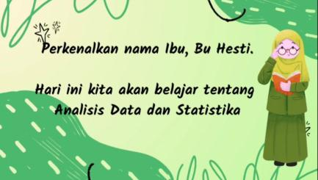
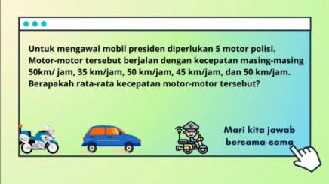
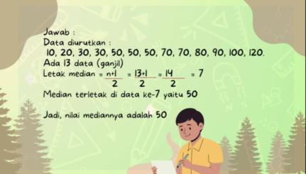

ASESMEN INDIVIDU
NILAI
Nama : ________________
Kelas : ________________
Materi : Analisis Data dan Statistika

- Meta telah melaksanakan ulangan matematika sebanyak 5 kali diperoleh nilai sebagai berikut : 78, 75, 80, 72, 75.  Tentukan mean, median, dan modus dari data di atas ! | (Skor 50)

Nilai = $Skor yang diperoleh×2$

Self Reflection
Tulis apa yang telah kamu pelajari dari materi analisis data dan statistika (hal apa saja yang mudah dipahami, kesulitan dalam topik ini, dan hal yang menarik dari topik ini)

LAMPIRAN ASESMEN
LEMBAR OBSERVASI KEGIATAN PEMBELAJARAN
Nama Siswa :
Kelas :
Hari/Tanggal Pelaksanaan :
Berilah penilaian terhadap aspek pengamatan yang diamati dengan membubuhkan tanda ceklis (√) pada berbagai nilai sesuai indikator.
NO | ASPEK YANG DIAMATI | SKOR PENILAIAN
 |  | KURANG | CUKUP | BAIK | SANGAT BAIK
 |  | 1 | 2 | 3 | 4
1 | Pendahuluan
 | Melakukan do’a sebelum belajar
 | Mencermati penjelasan guru berkaitan dengan materi yang akan dibahas
2 | Kegiatan Inti
 | Keaktifan siswa dalam pembelajaran
 | Kerjasama dalam diskusi kelompok
 | Mengajukan pertanyaan
 | Menyampaikan pendapat
 | Menghargai pendapat orang lain
 | Menggunakan alat peraga pembelajaran
3 | Penutup
 | Menyampaikan refleksi pembelajaran
 | Mengerjakan latihan soal secara mandiri
 | Memperhatikan arahan guru berkaitan materi selanjutnya
Mahasiswa
Siska Hesti
NPM. 1719500026
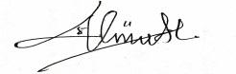

Lampiran 5. Kisi-kisi soal tes
Lampiran 5.
Kisi-kisi soal tes
KISI-KISI SOAL TES UJI COBA
Kelas/Semester : VII/Genap
Materi : Analisis Data dan Statistika Sub Materi Mean, Mean Modus
Waktu : 2 x 40 menit
No. | Materi | Tujuan Pembelajaran | Indikator Soal | Aspek yang diuji | Bentuk Soal | TK |  |  | Level Kognitif | Nomor Soal | Jumlah Soal
 |  |  |  |  |  | Md | Sd | Sk
1. | Analisis Data dan Statistika | D.6 Menentukan rerata (mean), median, dan modus | Siswa mampu menentukan median dari suatu data tunggal | Pemecahan masalah | Uraian |  |  |  | Mengaplikasikan (C3) | 1 | 1
 |  | D.6 Menentukan rerata (mean), median, dan modus | Siswa mampu menentukan mean dari suatu data tunggal | Pemecahan masalah | Uraian |  |  |  | Mengaplikasikan (C3) | 2,7 | 2
 |  | D.6 Menentukan rerata (mean), median, dan modus | Siswa mampu menentukan mean,median, dan modus dari suatu data tunggal | Pemecahan masalah | Uraian |  |  |  | Mengaplikasikan (C3) | 4,5,10 | 3
 |  | D.6 Menentukan rerata (mean), median, dan modus | Siswa mampu menentukan modus dari suatu data tunggal | Pemecahan masalah | Uraian |  |  |  | Mengaplikasikan (C3) | 8, 9 | 2
 |  | D.6 Menentukan rerata (mean), median, dan modus | Siswa mampu menentukan median dari suatu data tunggal (HOTS) | Pemecahan masalah | Uraian |  |  |  | Mengaplikasikan (C3) | 3 | 1
Lampiran 5.
Kisi-kisi soal tes (Lanjutan)
No. | Materi | Tujuan Pembelajaran | Indikator Soal | Aspek yang diuji | Bentuk Soal | TK |  |  | Level Kognitif | Nomor Soal | Jumlah Soal
 |  |  |  |  |  | Md | Sd | Sk
1. | Analisis Data dan Statistika | D.6 Menentukan rerata (mean), median, dan modus | Siswa mampu menentukan median dari suatu data tunggal (HOTS) | Pemecahan Masalah | Uraian |  |  |  | Mengaplikasikan (C3) | 6 | 1
 | Total |  |  |  |  |  |  |  |  |  | 10

Brebes, 22 Maret 2023
Mengetahui
Guru Pamong |  | Mahasiswa
Nur Irmawanti, S.Pd |  | Siska Hesti
NIP. 19960914 201903 2 009 |  | NPM. 1719500026

Lampiran 6. Instrumen tes
SOAL KEMAMPUAN PEMECAHAN MASALAH MATEMATIS
Mata Pelajaran | : Matematika
Kelas / Semester | : VII / Genap
Materi | : Analisis Data dan Statistika
Waktu | : 2 x 40 menit

Petunjuk :
- Berdoalah sebelum mengerjakan soal
- Tuliskan terlebih dahulu nama, kelas, dan nomor presensi pada lembar jawab
- Periksa dan bacalah soal serta petunjuk pengerjaan sebelum anda menjawabnya
- Dahulukan menjawab soal-soal yang mudah
- Kerjakan soal uraian berikut beserta langkahnya
- Jawaban dikumpulkan

Kerjakan soal dibawah ini dengan benar !
- Nilai rapor Andika pada semester kemarin, yaitu sebagai berikut :
75, 82, 76, 80, 78, 76, 75, 78, 76
Tentukan median dari data di atas!

- Tabungan Ratna berturut-turut selama 6 bulan sebagai berikut :
Bulan 1 | Rp10.000,00
Bulan 2 | Rp20.000,00
Bulan 3 | Rp10.000,00
Bulan 4 | Rp15.000,00
Bulan 5 | Rp15.000,00
Bulan 6 | Rp20.000,00
Berapakah rata-rata tabungan Ratna?

- Perhatikan tabel tinggi badan siswa yang akan mengikuti seleksi paskibra sebagai berikut :
Tinggi badan (cm) | Frekuensi
150 | 4
155 | 2
160 | 3
165 | 2
Jika siswa yang tinggi badannya melebihi nilai median akan lolos seleksi, tentukan berapa banyak siswa yang lolos seleksi paskibra !
- Sinta telah melaksanakan 5 kali ulangan Matematika dan diperoleh nilainya sebagai berikut : 73, 80, 72, 75, 80.
Tentukan median, rata-rata dan modus dari data tersebut !

- Data nilai ulangan IPA pada sekelompok siswa adalah sebagai berikut :
75, 70, 70, 75, 65, 60, 70, 80, 90, 85, 65, 70.
Tentukan median, mean, dan modus !

- Data nilai ulangan Matematika murid kelas VII F adalah sebagai berikut :
Nilai | 50 | 60 | 70 | 80 | 90 | 100
Frekuensi | 3 | 3 | 3 | 5 | 4 | 2

Jika murid yang memperoleh nilai kurang dari rata-rata harus mengikuti remedial, maka tentukan berapa banyak murid yang mengikuti remedial !

- Berikut data berat badan 10 siswa SMP (dalam kg) :
37, 42, 39, 39, 42
43, 36, 41, 38, 43
Tentukan rata-rata dari data tersebut !

- Diketahui data tinggi badan 20 siswa kelas VII F sebagai berikut (dalam cm) :
150, 151, 145, 144, 143, 147, 151, 150, 146, 147,
144, 142, 140, 147, 150, 142, 147, 151, 147, 145.
Tentukan modus dari data tersebut !

- Guru kelas mendata berat badan siswa kelas VII berikut adalah datanya (dalam kg) :
33, 39, 36, 36, 35, 34, 35, 35, 34, 33, 37, 35, 34, 33, 36
39, 33, 34, 35, 35, 33, 37, 39, 36, 35, 36, 34, 33, 35
Berapakah modus dari data tersebut ?

- Nenek Yani mempunyai 9 cucu, berikut adalah data umur cucu-cucu nenek :
6, 7, 7, 7, 8, 9, 9, 13, 15
Dari data di atas tentukan nilai mean, median, dan modus !

~SELAMAT MENGERJAKAN~

Lampiran 7. Kunci Jawaban dan Penskoran
KUNCI JAWABAN DAN PENSKORAN UJI COBA SOAL
TES KEMAMPUAN PEMECAHAN MASALAH MATEMATIS
No. | Kunci Jawaban | Skor
1. | Memahami masalah  Diketahui :  Data : 75, 82, 76, 80, 78, 76, 75, 78, 76  Ditanya : median ? | 2
 | Membuat rencana penyelesaian  Jawab :  Mengurutkan data :  75, 75, 76, 76, 76, 78, 78, 80, 82 |  | 4
 | Menyelesaikan rencana penyelesaian  Letak median data ganjil = $\frac{n+1}{2}=\frac{9+1}{2}=5$  Median terletak di data ke-5 yaitu 76 |  |  | 9
 | Memeriksa kembali jawaban  Jadi, nilai mediannya adalah 76 |  |  |  | 10
 | Jumlah skor | 10
2. | Memahami masalah  Diketahui :  Bulan 1 Rp10.000,00  Bulan 2 Rp20.000,00  Bulan 3 Rp10.000,00  Bulan 4 Rp15.000,00  Bulan 5 Rp15.000,00  Bulan 6 Rp20.000,00  Ditanya : rata-rata? | 2
 | Membuat rencana penyelesaian  Jawab :  Mean = $\frac{jumlah seluruh data}{banyak data}$ |  | 4
 | Menyelesaikan rencana penyelesaian  Mean = $\frac{10.000+20.000+10.000+15.000+15.000+20.000}{6}$  = $\frac{90.000}{6}$  = 15.0000 |  |  | 9
 | Memeriksa kembali jawaban  Jadi, rata-rata tabungan Ratna adalah Rp15.000,00 |  |  |  | 10
 | Jumlah skor | 10
3. | Memahami masalah  Diketahui :  Tinggi badan (cm) Frekuensi  150 4  155 2  160 3  165 2  Ditanya : jika siswa yang tinggi badannya melebihi nilai median akan lolos seleksi, tentukan berapa banyak siswa yang lolos seleksi paskibra ! | 2
 | Membuat rencana penyelesaian  Jawab :  Data urut : 150, 150, 150, 150, 155, 155, 160, 160, 160, 165, 165  Letak median = $\frac{n+1}{2}$ |  | 5
 | Menyelesaikan rencana penyelesaian  Letak median = $\frac{n+1}{2}$ = $\frac{11+1}{2}$ = 6  Data ke-6 adalah 155  Data yang melebihi nilai median yaitu 160, 160, 160, 165, 165 |  |  | 9
 | Memeriksa kembali jawaban  Jadi, siswa yang lolos seleksi paskibra ada 5 siswa |  |  |  | 10
 | Jumlah skor | 10
4. | Memahami masalah  Diketahui : data = 73, 80, 72, 75, 80  Ditanya : a. Median, b. Mean, c. Modus | 1
 | Membuat rencana penyelesaian  Jawab :  Data diurutkan : 72, 73, 75, 80, 80 |  | 4
 | Menyelesaikan rencana penyelesaian  - Median  Letak median = $\frac{n+1}{2}=\frac{5+1}{2}=3$  Letak median di data ke-3 yaitu 75  - Mean  Mean = $\frac{jumlah seluruh data}{banyak data}$  =$\frac{72+73+75+80+80}{5}$  = $\frac{380}{5}$  = 76  - Modus  Data yang sering muncul yaitu 80 |  |  | 7
 | Memeriksa kembali jawaban  Jadi, mediannya adalah 75  Meannya adalah 76  modusnya adalah 80 |  |  |  | 10
 | Jumlah skor | 10
5. | Memahami masalah  Diketahui :  75, 70, 70, 75, 65, 60, 70, 80, 90, 85, 65, 70  Ditanya : a. Mean, b. Median, c. Modus | 1
 | Membuat rencana penyelesaian  Data urut : 60, 60, 65, 70, 70, 70, 70, 75, 75, 80, 85, 90  - $Mean=\frac{jumlah seluruh data}{banyak data}$  - $Letak median data genap=\frac{n}{2}=\frac{12}{2}=6$  Letak median di data ke-6 dan ke-7  - $Modus=data yang sering muncul$ |  | 4
 | Menyelesaikan rencana penyelesaian  - Mean = $\frac{60+60+65+65+70+70+70+7075+75+80+85+90}{9}$  = $\frac{870}{912}$  = 72,5  - Median terletak pada data ke-6 dan ke-7 yaitu 70 dan 70  Median = $\frac{70+70}{2}=\frac{140}{2}=70$  - Modus adalah data yang sering muncul yaitu 70 |  |  | 7
 | Memeriksa kembali jawaban  Jadi, meannya adalah 72,5  Mediannya adalah 70  Modusnya adalah 70 |  |  |  | 10
 | Jumlah skor | 10
6. | Memahami masalah  Diketahui :  Nilai Frekuensi  50 3  60 3  70 3  80 5  90 4  100 2  Ditanya :  Jika murid yang memperoleh nilai kurang dari rata-rata harus mengikuti remedial, maka tentukan berapa banyak murid yang mengikuti remedial ! | 2
 | Membuat rencana penyelesaian  $$Mean=\frac{jumlah seluruh data}{banyak data}$$ |  | 4
 | Menyelesaikan rencana penyelesaian  Mean = $\frac{\left(50×3\right)+\left(60×3\right)+\left(70×3\right)+\left(80×5\right)+\left(90×4\right)+\left(100×2\right)}{20}$  = $\frac{1500}{20}$  = 75  Yang mengikuti remidial adalah nilai yang dibawah 75 |  |  | 9
 | Memeriksa kembali jawaban  Jadi, yang mengikuti remidial ada 15 murid |  |  |  | 10
 | Jumlah skor | `10
7. | Memahami masalah  Diketahui :  37, 42, 39, 39, 42  43, 36, 41, 38, 43  Ditanya : rata-rata? | 2
 | Membuat rencana penyelesaian  Jawab :  Data urut : 36, 37, 38, 39, 39, 41, 42,42, 43, 43  $$Mean= \frac{jumlah seluruh data}{banyak data}$$ |  | 4
 | Menyelesaikan rencana penyelesaian  $$Mean= \frac{36+37+38+39+39+41+42+42+43+43}{10}$$  $= \frac{400}{10}$  $=40$ |  |  | 9
 | Memeriksa kembali jawaban  Jadi, meannya adalah 40 |  |  |  | 10
 | Jumlah skor | 10
8. | Memahami masalah  Diketahui:  150, 151, 145, 144, 143, 147, 151, 150, 146, 147,  144, 142, 140, 147, 150, 142, 147, 151, 147, 145  Ditanya : modus ? | 2
 | Membuat rencana penyelesaian  Jawab :  Data urut : 140, 142, 143, 144, 144, 145, 145, 146, 147, 147, 147, 147, 150, 150, 150, 151, 151, 151  Modus adalah data yang sering muncul |  | 5
 | Menyelesaikan rencana penyelesaian  Data yang sering muncul adalah 147 |  |  | 8
 | Memeriksa kembali jawaban  Jadi, modusnya adalah 147 |  |  |  | 10
 | Jumlah skor | 10
9. | Memahami masalah  Diketahui :  33, 39, 36, 36, 35, 34, 35, 35, 34, 33, 37, 35, 34, 33, 36  39, 33, 34, 35, 35, 33, 37, 39, 36, 35, 36, 34, 33, 35  Ditanya : modus ? | 2
 | Membuat rencana penyelesaian  Jawab :  Data urut : 33, 33, 33, 33, 33, 33, 34, 34, 34, 34, 34, 35, 35, 35, 35, 35, 35, 35, 35, 36, 36, 36, 36, 36, 37, 37, 39, 39 |  | 5
 | Menyelesaikan rencana penyelesaian  Modus adalah nilai yang sering mucul yaitu 35 |  |  | 8
 | Memeriksa kembali jawaban  Jadi, modusnya adalah 35 |  |  |  | 10
 | Jumlah skor | 10
10. | Memahami masalah  Diketahui :  6, 7, 8, 7, 9, 11, 7, 9, 12  Ditanya :  a. mean, b. median, c. Modus | 2
 | Membuat rencana penyelesaian  Jawab :  Data urut : 6, 7, 7, 7, 8, 9, 9, 13, 15  - $Mean=\frac{jumlah seluruh data}{banyak data}$  - $Letak median=\frac{n+1}{2}=\frac{9+1}{2}=5$  - $Modus=data yang sering muncul$ |  | 4
 | Menyelesaikan rencana penyelesaian  - Mean = $\frac{6+7+7+7+8+9+9+13+15}{9}$  = $\frac{81}{9}$  = 9  - Median terletak pada data ke-5 yaitu 8  - Modus adalah data yang sering muncul yaitu 7 |  |  | 7
 | Memeriksa kembali jawaban  Jadi, meannya adalah 9  Mediannya adalah 8  Modusnya adalah 7 |  |  |  | 10
 | Jumlah skor | 10

Lampiran 8. Hasil Uji Coba Soal di Kelas Uji Coba

Lampiran 9.
Kisi-kisi tes kemampuan pemecahan masalah matematis
KISI-KISI SOAL TES KEMAMPUAN PEMECAHAN MATEMATIS
Kelas/Semester : VII / Genap
Materi : Analisis Data dan Statistika Sub Materi Mean, Median, dan Modus
Waktu : 1×40 menit
No. | Materi | Tujuan Pembelajaran | Indikator Soal | Aspek yang diuji | Bentuk Soal | TK |  |  | Level Kognitif | Nomor Soal | Jumlah Soal
 |  |  |  |  |  | Md | Sd | Sk
1. | Analisis Data dan Statistika | D.6 Menentukan rerata (mean), median, dan modus | Siswa mampu menentukan mean dari suatu data tunggal | Pemecahan masalah | Uraian | Md |  |  | Mengaplikasikan (C3) | 1 | 1
 |  | D.6 Menentukan rerata (mean), median, dan modus | Siswa mampu menentukan mean,median, dan modus dari suatu data tunggal | Pemecahan masalah | Uraian |  | Sd |  | Mengaplikasikan (C3) | 2 | 1
 |  | D.6 Menentukan rerata (mean), median, dan modus | Siswa mampu menentukan modus dari suatu data tunggal | Pemecahan masalah | Uraian | Md |  |  | Mengaplikasikan (C3) | 3 | 1
 |  | D.6 Menentukan rerata (mean), median, dan modus | Siswa mampu menentukan modus dari suatu data tunggal | Pemecahan masalah | Uraian |  |  | Sk | Mengaplikasikan (C3) | 4 | 1
Lampiran 9.
Kisi-kisi tes kemampuan pemecahan masalah matematis
(Lanjutan)

No. | Materi | Tujuan Pembelajaran | Indikator Soal | Aspek yang diuji | Bentuk Soal | TK |  |  | Level Kognitif | Nomor Soal | Jumlah Soal
 |  |  |  |  |  | Md | Sd | Sk
1. | Analisis Data dan Statistika | D.6 Menentukan rerata (mean), median, dan modus | Siswa mampu menentukan median dari suatu data tunggal (HOTS) | Pemecahan Masalah | Uraian |  | Sd |  | Mengaplikasikan (C3) | 5 | 1
 | Total |  |  |  |  |  |  |  |  |  | 5

Brebes, 16 Mei 2023
Mengetahui,
Guru Pamong |  | Mahasiswa
Nur Irmawanti, S.Pd |  | Siska Hesti
NIP. 19960914 201903 2 009 |  | NPM. 1719500025

Lampiran 10. Soal Kemampuan Pemecahan Masalah Matematis
SOAL KEMAMPUAN PEMECAHAN MASALAH MATEMATIS
Mata Pelajaran | : Matematika
Kelas / Semester | : VII / Genap
Materi | : Analisis Data dan Statistika
Waktu | : 1 x 40 menit

Petunjuk :
- Berdoalah sebelum mengerjakan soal
- Tuliskan terlebih dahulu nama, kelas, dan nomor presensi pada lembar jawab
- Periksa dan bacalah soal serta petunjuk pengerjaan sebelum anda menjawabnya
- Dahulukan menjawab soal-soal yang mudah
- Kerjakan soal uraian berikut beserta langkahnya
- Jawaban dikumpulkan

Kerjakan soal dibawah ini dengan benar !
- Tabungan Ratna berturut-turut selama 6 bulan sebagai berikut :
Bulan 1 | Rp10.000,00
Bulan 2 | Rp20.000,00
Bulan 3 | Rp10.000,00
Bulan 4 | Rp15.000,00
Bulan 5 | Rp15.000,00
Bulan 6 | Rp20.000,00
Berapakah rata-rata tabungan Ratna?

- Data nilai ulangan IPA pada sekelompok siswa adalah sebagai berikut :
75, 70, 70, 75, 65, 60, 70, 80, 90, 85, 60, 70.
Tentukan median, mean, dan modus !

- Diketahui data tinggi badan 20 siswa kelas VII F sebagai berikut (dalam cm) :
150, 151, 145, 144, 143, 147, 151, 150, 146, 147,
144, 142, 140, 147, 150, 142, 147, 151, 147, 145.
Tentukan modus dari data tersebut !

- Guru kelas mendata berat badan siswa kelas VII berikut adalah datanya (dalam kg) :
33, 39, 36, 36, 35, 34, 35, 35, 34, 33, 37, 35, 34, 33, 36
39, 33, 34, 35, 35, 33, 37, 39, 36, 35, 36, 34, 33, 35
Berapakah modus dari data tersebut ?
- Nenek Yani mempunyai 9 cucu, berikut adalah data umur cucu-cucu nenek :
8, 7, 9, 7, 6, 9, 7, 15, 13
Dari data di atas tentukan nilai mean, median, dan modus !

~SELAMAT MENGERJAKAN~

Lampiran 11. Kunci Jawaban dan Penskoran Soal Tes Kemampuan Pemecahan Masalah Matematis
KUNCI JAWABAN DAN PENSKORAN SOAL TES KEMAMPUAN PEMECAHAN MASALAH MATEMATIS
No. | Kunci Jawaban | Skor
1. | Memahami masalah  Diketahui :  Bulan 1 Rp10.000,00  Bulan 2 Rp20.000,00  Bulan 3 Rp10.000,00  Bulan 4 Rp15.000,00  Bulan 5 Rp15.000,00  Bulan 6 Rp20.000,00  Ditanya : rata-rata? | 2
 | Membuat rencana penyelesaian  Jawab :  Mean = $\frac{jumlah seluruh data}{banyak data}$ |  | 4
 | Menyelesaikan rencana penyelesaian  Mean = $\frac{10.000+20.000+10.000+15.000+15.000+20.000}{6}$  = $\frac{90.000}{6}$  = 15.0000 |  |  | 9
 | Memeriksa kembali jawaban  Jadi, rata-rata tabungan Ratna adalah Rp15.000,00 |  |  |  | 10
 | Jumlah skor | 10
2. | Memahami masalah  Diketahui :  75, 70, 70, 75, 65, 60, 70, 80, 90, 85, 60, 70  Ditanya : a. Mean, b. Median, c. Modus | 1
 | Membuat rencana penyelesaian  Data urut : 60, 60, 65, 70, 70, 70, 70, 75, 75, 80, 85, 90  - $Mean=\frac{jumlah seluruh data}{banyak data}$  - $Letak median data genap=\frac{n}{2}=\frac{12}{2}=6$  Letak median di data ke-6 dan ke-7  - $Modus=data yang sering muncul$ |  | 4
 | Menyelesaikan rencana penyelesaian  - Mean = $\frac{60+60+65+65+70+70+70+7075+75+80+85+90}{9}$  = $\frac{870}{12}$  = 72,5  - Median terletak pada data ke-6 dan ke-7 yaitu 70 dan 70  Median = $\frac{70+70}{2}=\frac{140}{2}=70$  - Modus adalah data yang sering muncul yaitu 70 |  |  | 7
 | Memeriksa kembali jawaban  Jadi, meannya adalah 72,5  Mediannya adalah 70  Modusnya adalah 70 |  |  |  | 10
 | Jumlah skor | 10
3. | Memahami masalah  Diketahui:  150, 151, 145, 144, 143, 147, 151, 150, 146, 147,  144, 142, 140, 147, 150, 142, 147, 151, 147, 145  Ditanya : modus ? | 2
 | Membuat rencana penyelesaian  Jawab :  Data urut : 140, 142, 143, 144, 144, 145, 145, 146, 147, 147, 147, 147, 150, 150, 150, 151, 151, 151  Modus adalah data yang sering muncul |  | 5
 | Menyelesaikan rencana penyelesaian  Data yang sering muncul adalah 147 |  |  | 8
 | Memeriksa kembali jawaban  Jadi, modusnya adalah 147 |  |  |  | 10
 | Jumlah skor | 10
4. | Memahami masalah  Diketahui :  33, 39, 36, 36, 35, 34, 35, 35, 34, 33, 37, 35, 34, 33, 36  39, 33, 34, 35, 35, 33, 37, 39, 36, 35, 36, 34, 33, 35  Ditanya : modus ? | 2
 | Membuat rencana penyelesaian  Jawab :  Data urut : 33, 33, 33, 33, 33, 33, 34, 34, 34, 34, 34, 35, 35, 35, 35, 35, 35, 35, 35, 36, 36, 36, 36, 36, 37, 37, 39, 39 |  | 5
 | Menyelesaikan rencana penyelesaian  Modus adalah nilai yang sering mucul yaitu 35 |  |  | 8
 | Memeriksa kembali jawaban  Jadi, modusnya adalah 35 |  |  |  | 10
 | Jumlah skor | 10
5. | Memahami masalah  Diketahui :  Data : 8, 7, 9, 7, 6, 9, 7, 15, 13  Ditanya : a. mean, b. median, c. Modus | 1
 | Membuat rencana penyelesaian  Jawab :  Data urut : 6, 7, 7, 7, 8, 9, 9, 13, 15  - $Mean=\frac{jumlah seluruh data}{banyak data}$  - $Letak median=\frac{n+1}{2}=\frac{9+1}{2}=5$  - $Modus=data yang sering muncul$ |  | 4
 | Menyelesaikan rencana penyelesaian  - Mean = $\frac{6+7+7+7+8+9+9+13+15}{9}$  = $\frac{81}{9}$  = 9  - Median terletak pada data ke-5 yaitu 8  - Modus adalah data yang sering muncul yaitu 7 |  |  | 7
 | Memeriksa kembali jawaban  Jadi, meannya adalah 9  Mediannya adalah 8  Modusnya adalah 7 |  |  |  | 10
 | Jumlah skor | 10

$$Nilai=Skor total ×2$$

Lampiran 12. Lembar Angket Validasi Ahli Media terhadap Video Pembelajaran
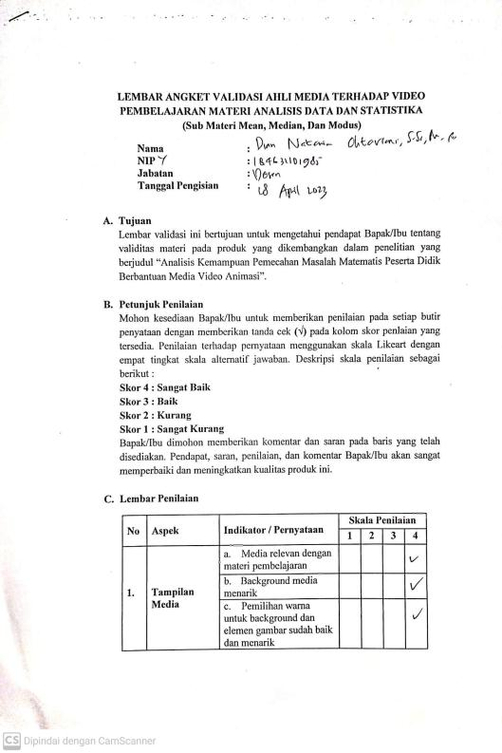
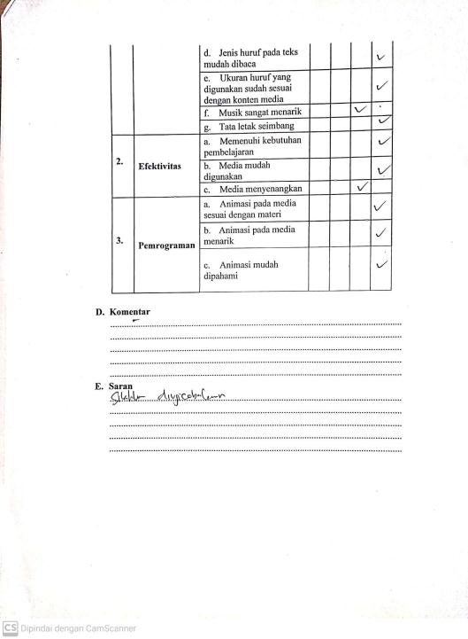
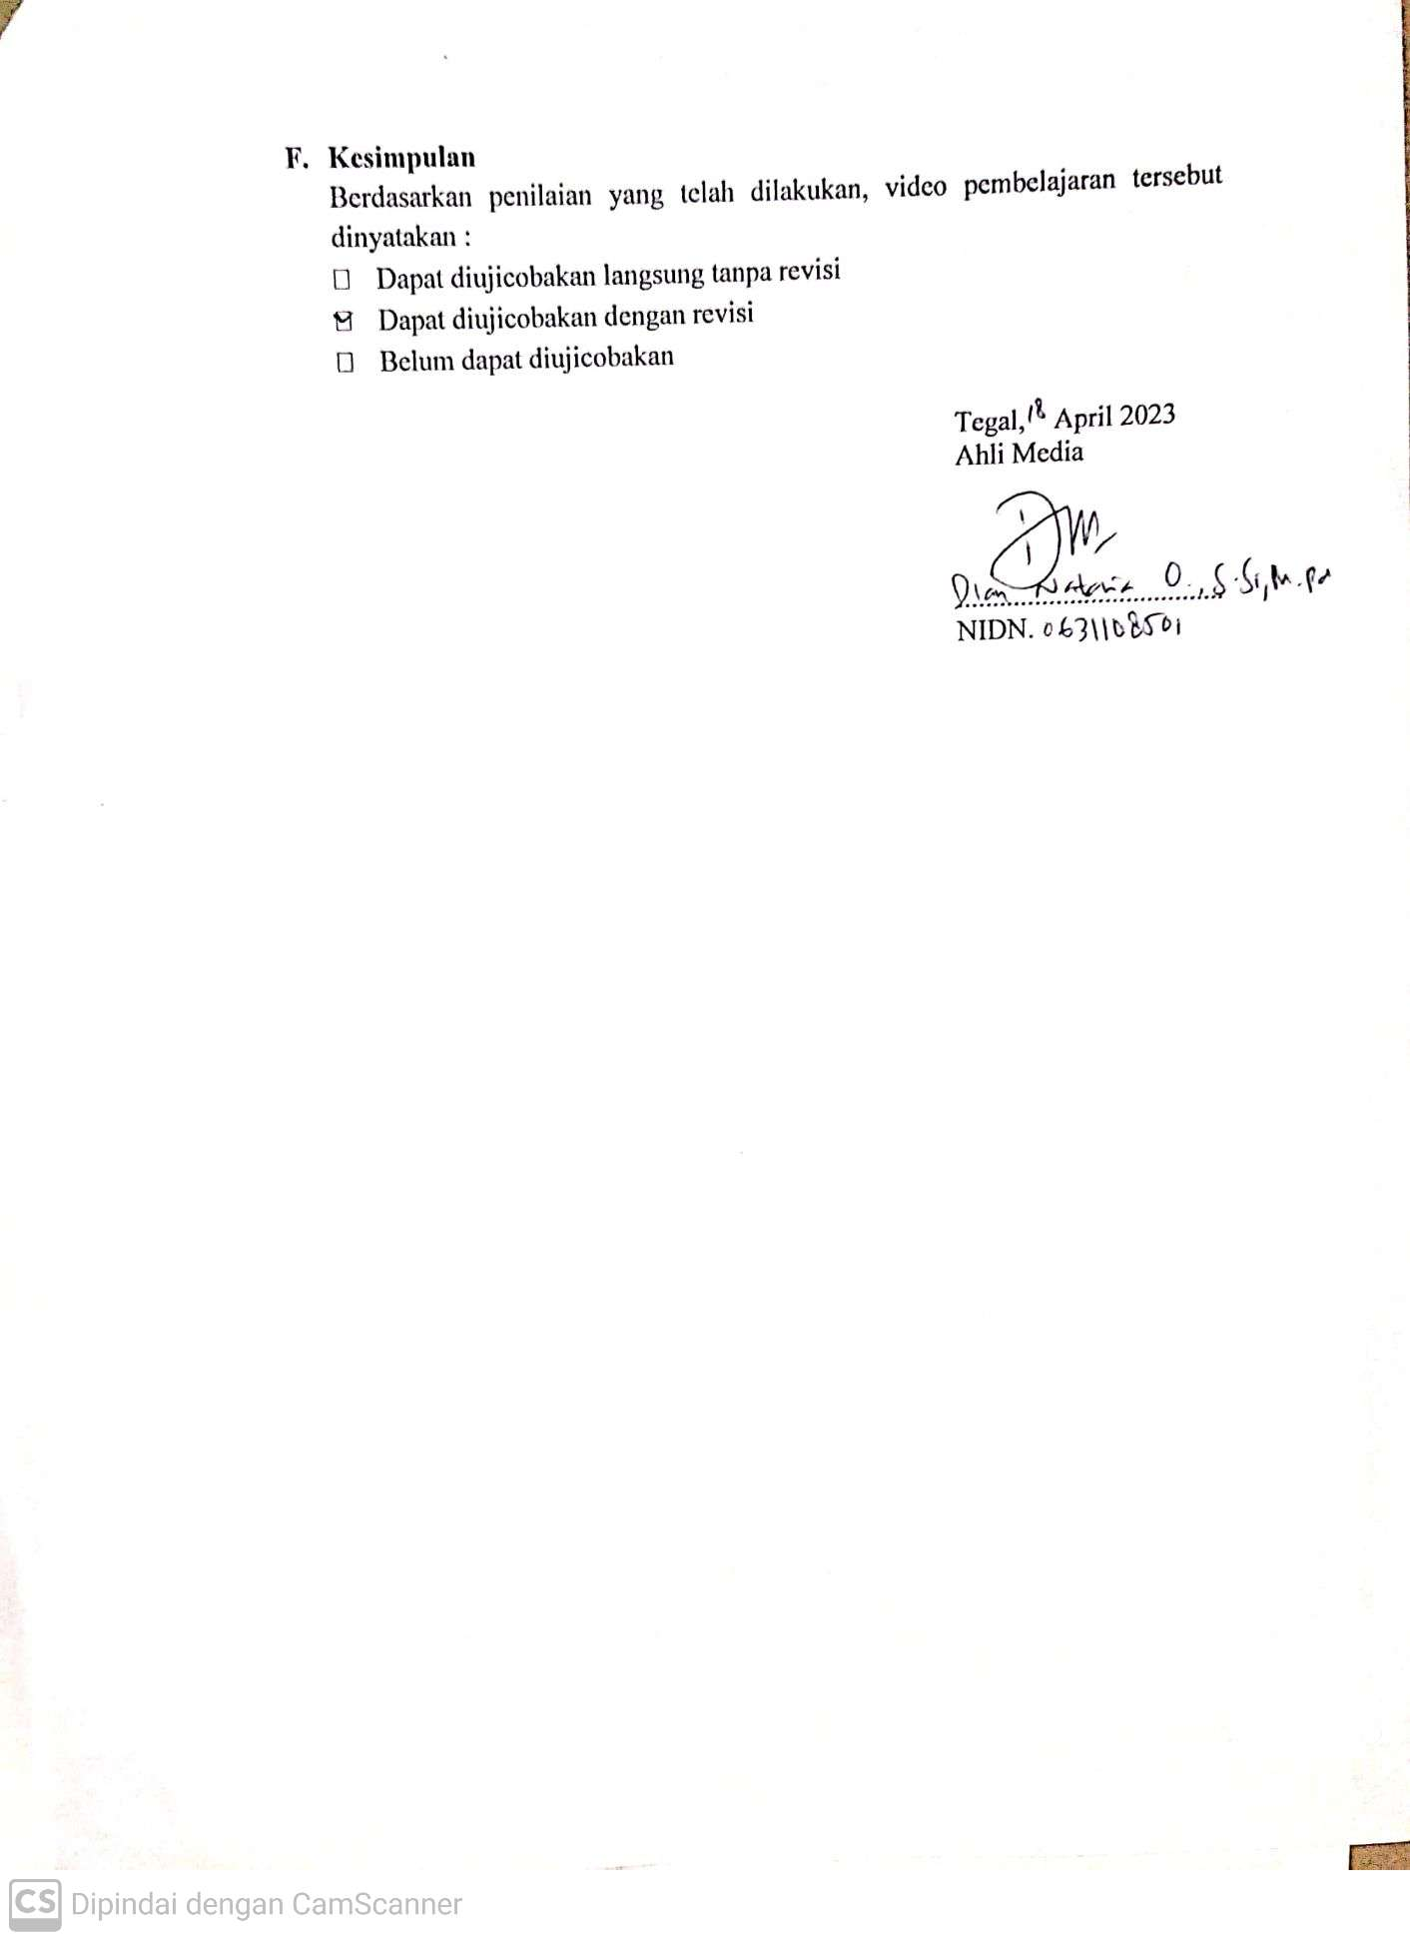
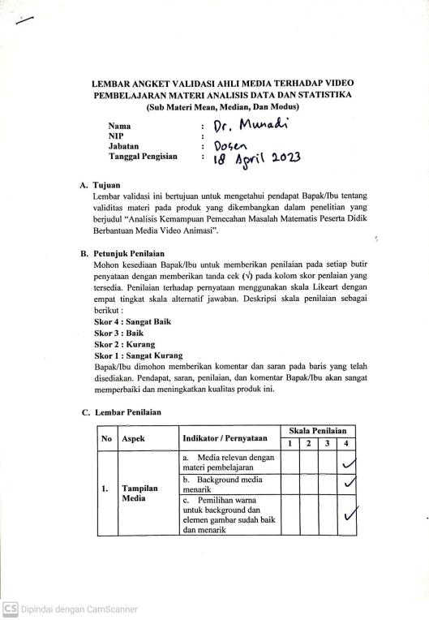
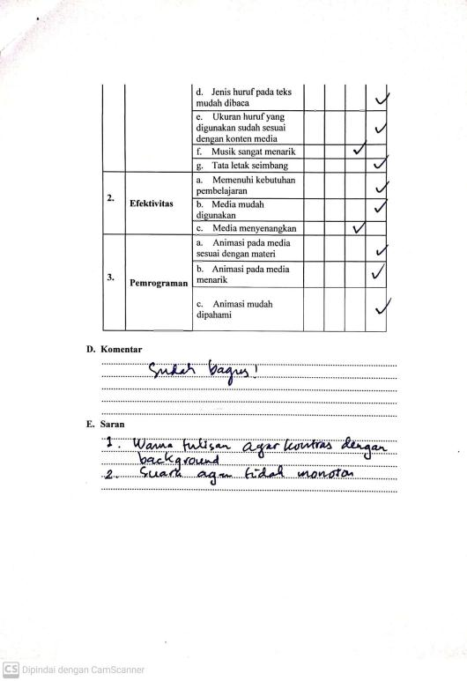
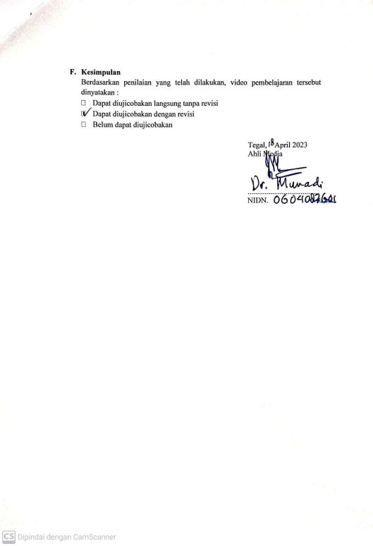

Lampiran 13. Lembar Angket Validasi Ahli Materi terhadap Video Pembelajaran
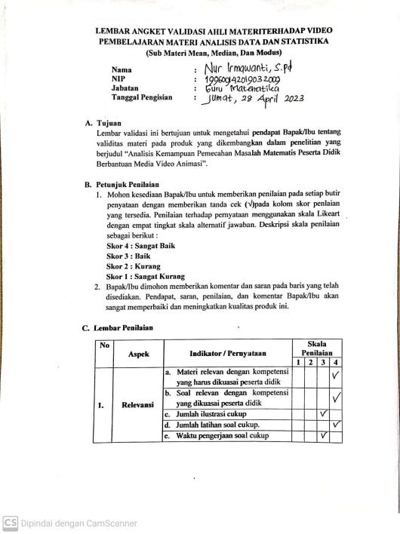
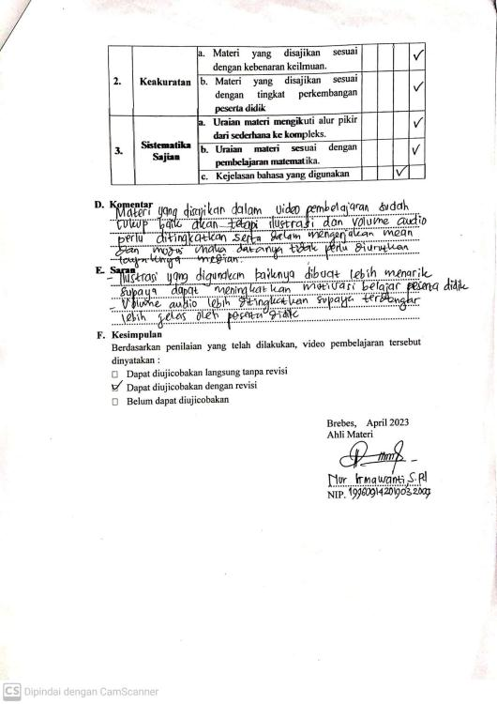

Lampiran 14. Instrumen Pedoman Wawancara Kemampuan Pemecahan Masalah Matematis
Pedoman Wawancara
- Petunjuk Wawancara
- Wawancara ini bertujuan untuk mengetahui kemampuan pemecahan masalah matematis peserta didik
- Jawablah pertanyaan-pertanyaan berikut sesuai dengan keadaan yang sebenar-benarnya !
- Pertanyaan
- Apakah Anda mengerjakan soal secara mandiri?
- Jelaskan yang Anda ketahui mengenai soal yang dikerjakan!
- Jelaskan apa yang diketahui dan dicari pada soal tersebut sesuai pendapat Anda!
- Bagaimana Anda memahami istilah matematika yang terdapat pada soal tersebut?
- Bagaimana Anda merumuskan dan menuangkan kedalam langkah-langkah penyelesaian?
- Bagaimana menurut Anda tentang proses pengerjaannya?
- Bagaimana langkah demi langkah yang Anda lakukan berdasarkan soal yang disajikan?
- Berdasarkan jawaban yang dituliskan, apakah Anda sudah menggunakan langkah-langkah yang sesuai dengan materi yang diberikan? Berikan penjelasannya!
- Apakah Anda mengecek kembali jawaban yang telah dikerjakan? Bagaimana proses pengecekan kembali jawaban anda?
- Jelaskan apa yang dapat disimpulkan dari penyelesaian soal!

Lampiran 15. Lembar Validasi Pedoman Wawancara
LEMBAR VALIDASI PEDOMAN WAWANCARA
KEMAMPUAN PEMECAHAN MASALAH MATEMATIS
- Petunjuk pengisian validasi
- Mohon untuk Bapak/Ibu untuk memberikan penilaian terhadap pertanyaan tes wawancara kemampuan pemecahan masalah matematis meliputi aspek-aspek yang diberikan.
- Mohon diberikan tanda centang (√) pada skala penilaian yang dianggap sesuai. Rentang skala 1, 2, 3, 4, dan 5 dengan kriteria bahwa semakin besar bilangan yang dirujuk, maka semakin baik/sesuai dengan aspek yang diberikan.
Keterangan skala penilaian :
1 : Tidak relevan / tidak baik
2 : Kurang relevan / kurang baik
3 : Cukup relevan / cukup baik
4 : Relevan / baik
5 : Sangat relevan / sangat baik
- Jika Bapak/Ibu menganggap perlu adanya perbaikan, maka mohon Bapak/Ibu untuk memberikan saran/komentar pada lembar yang sudak diberikan.
- Terima kasih atas kesedian Bapak/Ibu untuk mengisi lembar validasi ini. Masukan yang Bapak/Ibu sampaikan menjadi bahan perbaikan berikutnya.

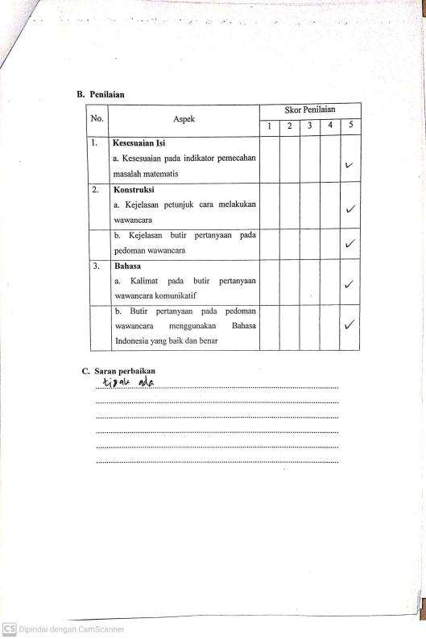
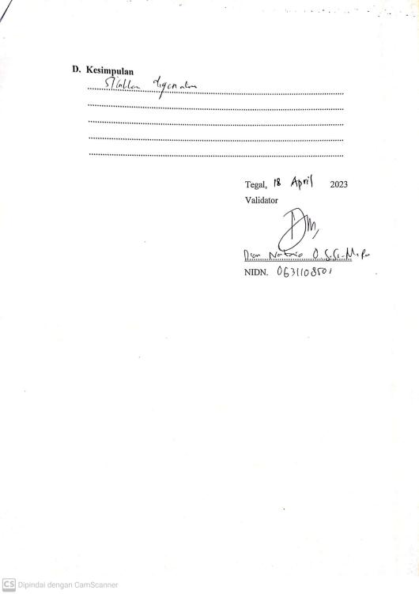
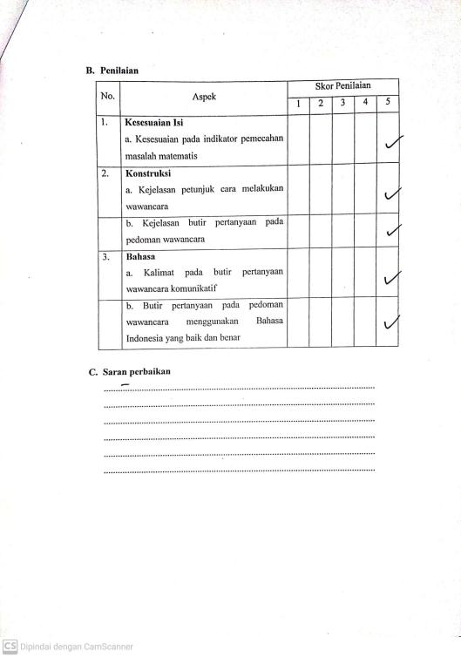

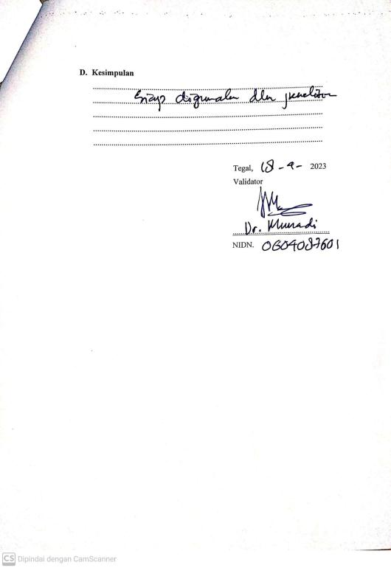

Lampiran 16. Dokumentasi Penelitian
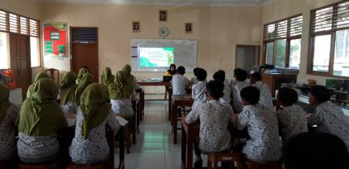
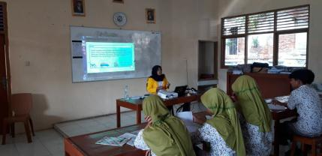
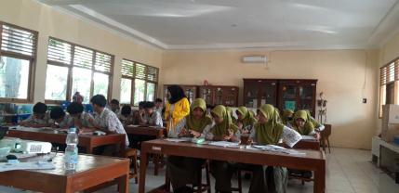
Penelitian di Kelas VII F

Lampiran 17. Subjek Penelitian S-1
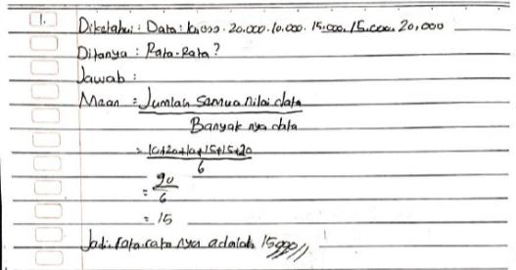
Hasil Pengerjaan Subjek S-1
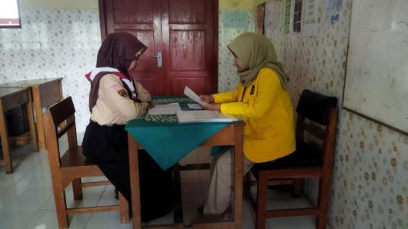
Wawancara dengan Subjek S-1

Lampiran 18. Subjek Penelitian S-4
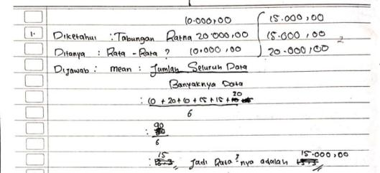
Hasil Pengerjaan Subjek S-1
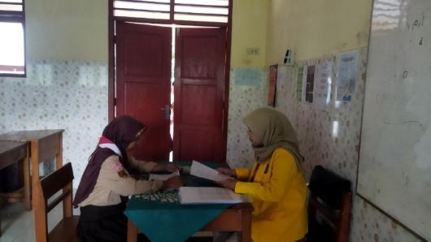
Wawancara dengan Subjek S-4

Lampiran 19. Subjek Penelitian S-7
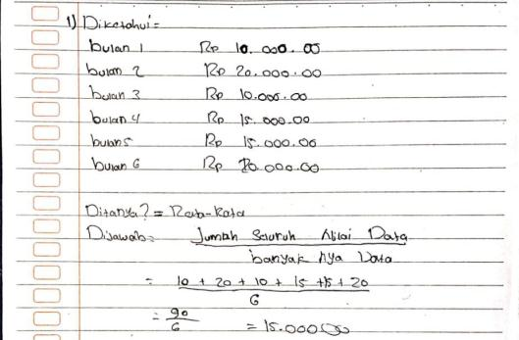
Hasil Pengerjaan Subjek S-7
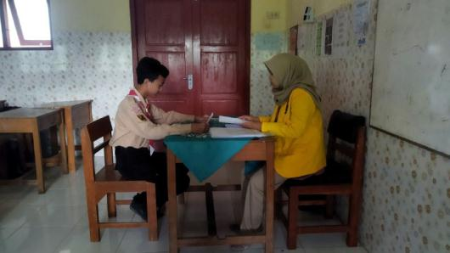
Wawancara dengan Subjek S-7

Lampiran 20. Subjek Penelitian S-8
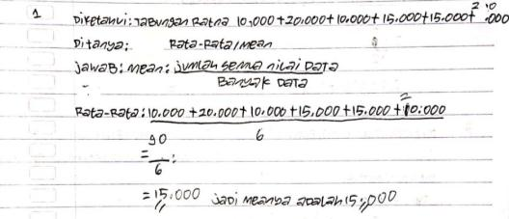
Hasil Pengerjaan Subjek S-8
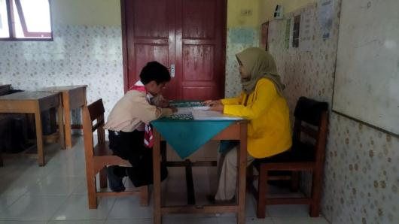
Wawancara dengan Subjek S-8

Lampiran 21. Subjek Penelitian S-11
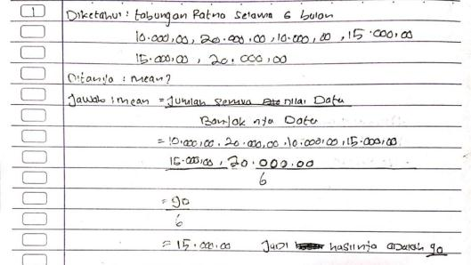
Hasil Pengerjaan Subjek S-11
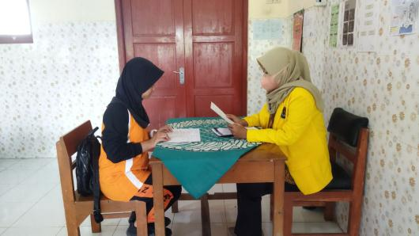
Wawancara dengan Subjek S-11

Lampiran 22. Subjek Penelitian S-15
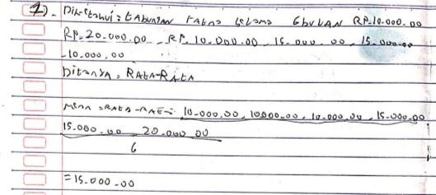
Hasil Pengerjaan Subjek S-15
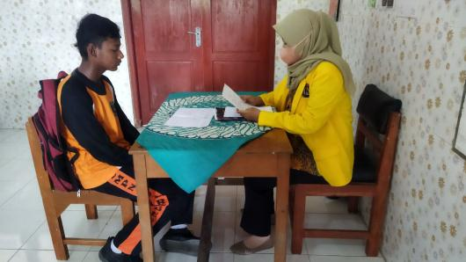
Wawancara dengan Subjek S-15

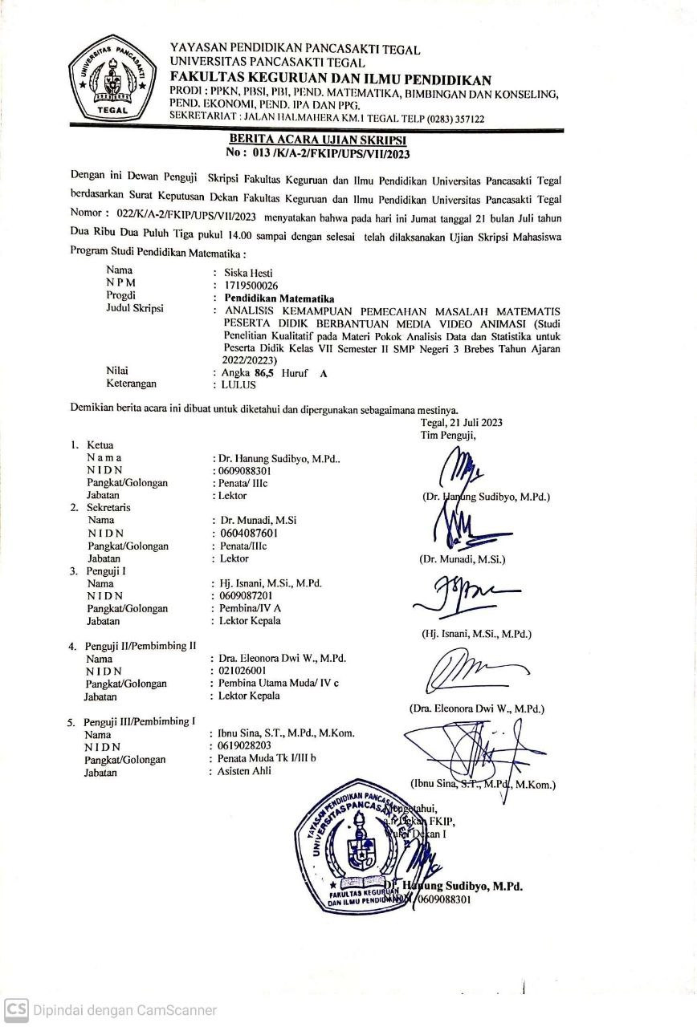
Lampiran 23. Surat Keterangan Selesai Penelitian
